
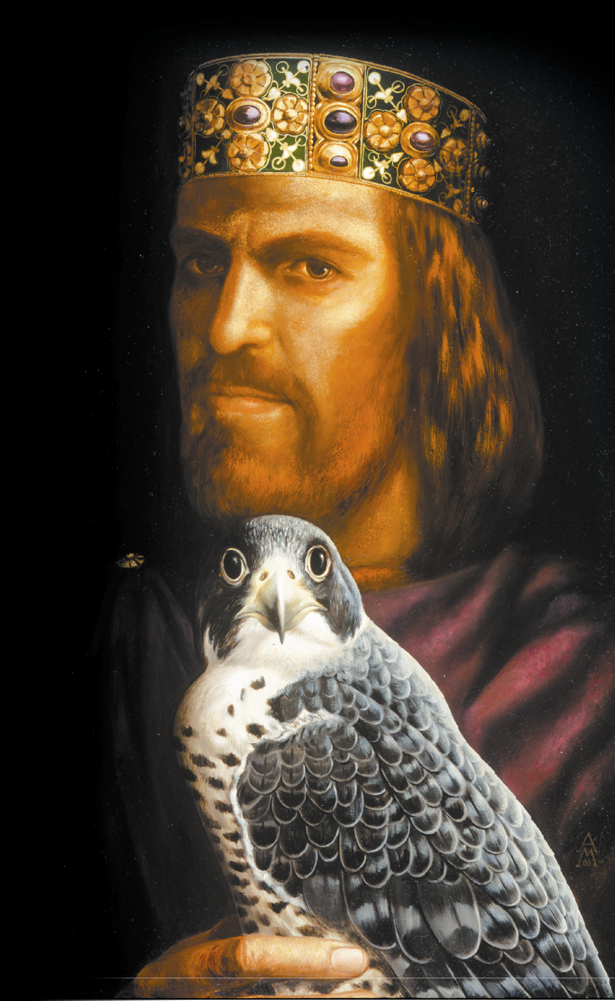

QUATTRO PASSI NELLE TERRE DI FEDERICO
Programma provvisorio (EDUCATIONAL)

Giovedì 4 Maggio

16:30 Arrivo all’aeroporto di Bari, trasferimento ad Andria e sistemazione nelle camere riservate presso il Resort Tenuta Cocevola.
18:00 Welcome drink e saluto delle Autorità.
19:00 Briefing tecnico con i TO sull’offerta ricettiva del territorio e proiezione del video “Quattro passi nelle terre di Federico”.
20:30 Cena presso il ristorante del Resort e pernottamento.

Venerdì 5 Maggio

8:00 Colazione in Hotel e trasferimento con bagagli al seguito.
9:00 Saluto del Sindaco e dell’Ass. al Turismo del Comune di Andria. Visita a Castel del Monte, imponente ed enigmatico maniero federiciano e patrimonio dell’Unesco.
10:15 Visita al Castel del Monte Park Hotel..
11:15-14:30Itinerario enogastronomico percorrendo la Strada del Vino Castel del Monte,già Tratturo Regio 21, e la Strada dell’Olio Castel del Monte:laboratorio del gusto a cura di Slow Food presso l’Azienda Vinicola Torrevento, le cui cantine sono ricreate nei sotterranei di un antico monastero benedettino.
15:30 -17:00Arrivo ad Andria, città dell’olio, e visita a piedi del centro storico partendo dalla Porta di S. Andrea, detta anche Arco di Federico, e proseguendo verso la Torre dell’orologio, e la Chiesa Mater Gratiae. Visita ai portali della Chiesa di S. Agostino, costruita dai Teutonici, e della Chiesa di Porta Santa. Passando attraverso i vicoli di Via Casalino si giunge al Palazzo Ducale e, per concludere, alla Cattedrale S. Maria Assunta nella cui cripta sono conservate le spoglie di due delle tre imperatrici, mogli dello “stupor mundi”. Sosta al Museo del Confetto, unico nel meridione d’Italia e situato in un antico immobile in pietra e tufo di stile Liberty.
17:40 Visita alla biomasseria Lama di Luna in località Montegrosso.
18:10 Percorso sensoriale e visita alla Necropoli di San Magno nel territorio di Corato.
19:30-20:30Arrivo a Minervino Murge, il “Balcone delle Puglie” nel cuore del Parco Nazionale dell’Alta Murgia (con i Comuni di Andria, Corato e Spinazzola) , e visita al Santuario della Madonna del Sabato. Visita alla Mostra Permanente“Quando l’Ofanto era color dell’ambra”,allestita nelle stanze del Castello che appartennero probabilmente al cavaliere Bayard. Visita al suggestivo borgo medievale, regno del falco grillaio, da cui si può ammirare l’unicità del paesaggio murgiano e sosta alla Chiesa di Costantinopoli,nel rione Scesciola.
20:30 Cena presso il ristorante nel borgo “Casa Scesciola”.
22:30 Trasferimento presso l’Hotel Queen Victoria a Canosa di Puglia e pernottamento.

Sabato 6 Maggio

8:00 Colazione in Hotel e trasferimento con bagagli al seguito.
8:30-10:00 Visita agli Ipogei Lagrasta, il complesso funerario più importante dell’intera Regione,e a Palazzo Sinesi.Visita all’area archeologica del Tempio Italico e alla Basilica di San Leucio Visita al Mausoleo di Boemondo annesso alla Cattedrale di San Sabino.
10:15 Saluto del Sindaco e dell’Ass. al turismo del Comune di Canosa presso lo IAT.
10:40 Visita ai monumenti (Ponte sull’Ofanto e Mausoleo Bagnoli) sulla Via Traiana realizzata dall'imperatore Traiano nel 108 d.C.
11:15-12:30Arrivo a Canne della Battaglia, luogo della nota battaglia di Annibale contro i Cartaginesi( 216 a.C ), e visita dell’area archeologica. Dimostrazione dell’arte della falconeria a cura dell’Ass. Pugliese Falconieri.
12:30 Percorso della Strada degli Antichi Vini Rossi per San Ferdinando, nota per le coltivazioni di carciofi. Si narra che Federico II avesse in queste terre una serie di interessi fondiari, e che abbia lasciato traccia della sua presenza nella gran quantità di belle masserie.
13:00 Pranzo a base di carciofi e piatti della tradizione locale presso l’Agriturismo La Fenice nel territorio di Trinitapoli, tra ulivi e querce secolari, con l’intervento dei Sindaci di San Ferdinando e Trinitapoli. Proiezione del video sul patrimonio archeologico dell’area.
14:30-16:00Trasferimento e visita alla riserva naturale della Zona Umida delle Saline (Trinitapoli- Margherita di Savoia), di valore internazionale. Sosta al Centro di Educazione Ambientale “Casa di Ramsar” di Trinitapoli. Birdwatching nei luoghi in cui, tra aironi, rapaci di palude, cigni reali e fenicotteri rosa, l’imperatore scrisse il “De arte venandi cum avibus”, una straordinaria opera sull’ambiente naturale e sull’avifauna del nostro Mezzogiorno.
16:15-17:00Visita al Grand Hotel e alle Terme di Margherita di Savoia. Trasferimento a Barletta, città della Disfida.
17:15-19:45Visita a Palazzo della Marra, al cui interno è situata la Pinacoteca De Nittis. Visita alla Basilica del Santo Sepolcro, dove Federico II festeggiò la Pasqua prima di partire per la Terra Santa , al Colosso ,al Duomo e alla Cantina della Disfida. Visita alCastello Svevo, all’interno del quale, nella monofora del cortile, si può ammirare l’aquila imperiale (unica al mondo insieme a quella di Bari) e incontrare l’unico busto noto di Federico II. Rappresentazione scenica in collaborazione col Parco Letterario M. D’Azeglio-E. Fieramosca.
19:45 Sistemazione nelle camere riservate presso il Nicotel.
20:30 Cena a tema e menù federiciano , presso il Ristorante il Brigantino
22:30 Rientro in Hotel e pernottamento.

Domenica 7 Maggio

8:00 Colazione in Hotel, ritiro bagagli e trasferimento a Bisceglie,città dei Dolmen.
9:00 Passeggiata nel centro storico e visita alla poderosa Torre Maestra, affianco al Castello Svevo, ed alla Chiesa di S.Adoeno (XI sec.).
10:00 Sosta presso l’Antico Frantoio Galantino.
10:45 Visita all’Hotel Salsello sull’omonima litoranea e traferimento a Trani.
11:30 Visita al centro storico e al suo quartiere ebraico, che vide migliorare le proprie condizioni economiche proprio con l’ascesa al trono di Federico II. Visita alla Sinagoga Scolanova, la più antica d’Europa, e alla Chiesa di Ognissanti del XII sec., che fu quartier generale dei Templari. Visita alla stupenda Cattedrale Romanica, affacciata sul mare e unica nel suo genere. Poco distante il Castello Svevo, gioiello federiciano che l’imperatore donò al figlio prediletto Manfredi:nelle splendide sale si celebrarono le nozze con Elena d’Epiro, oggi rievocate dall’Ass. Trani Tradizioni
13:30 Visita all’Hotel San Paolo al Convento e brunch nel chiostro dell’antico convento.
15:00 Saluto presso Palazzo Caccetta, sede dell’Agenzia Puglia Imperiale Turismo
16:00 Transfer per l’aeroporto.

